Arburg auf der Rapid.Tech 2024
20 Jahre 3D-Druck-Schaufenster in Erfurt mit spannenden Exponaten von ARBURGadditive

- ARBURGadditive: zielgerichtetes Angebot für den industriellen 3D-Druck
- Exponate: Freeformer 750-3X und 3D-Drucker LiQ 5 verarbeiten Granulat und Flüssigsilikon
- Dreifach gut: Kongress, 3D-Druck-Ausstellung, Netzwerken

Loßburg, 25.03.2024
Sie hat sich etabliert als eine wichtige Veranstaltung der 3D-Druck-Szene: die Rapid.Tech in Erfurt. Beim 20-jährigen Jubiläum vom 14. bis 16. Mai 2024 ist auch ARBURGadditive mit zwei spannenden Exponaten dabei. Es handelt sich dabei um einen großen Freeformer 750-3X, der auf Basis von Kunststoffgranulaten arbeitet, und einen LiQ 5 zum 3D-Druck von Flüssigsilikon (LSR). Besucher finden ARBURGadditive auf der Rapid.Tech in Halle 2/2-215.

Es ist der Dreiklang aus Kongress, Ausstellung und Networking, der diese Veranstaltung für die ganze Branche speziell und interessant macht. Dr. Victor Roman, Geschäftsführer von ARBURGadditive, erklärt: „Neben der Weltleitmesse Formnext in Frankfurt ist die Rapid.Tech eine der wichtigsten deutschen Messen im Bereich der additiven Fertigung. Besonders Forschern und Entwicklern bietet sie eine gute Plattform zum Austausch.”

Schwerpunkte Automobil, Luftfahrt, Medizintechnik
Die Themenschwerpunkte sind die Bereiche Verkehr, Luftfahrt und Medizintechnik sowie Software/KI und Design für Additive Manufacturing und 3D-gedruckte Elektronik. Zu den Exponaten der ARBURGadditive hält Dr. Victor Roman fest: „Der Bedarf an additiv gefertigten Bauteilen für industrielle Anwendungen nimmt zu und entsprechend steigen auch die Anforderungen an Bauteilqualität und Materialeigenschaften. Mit den Freeformern und den 3D-Druckern der Baureihen TiQ und LiQ bietet die ARBURGadditive praktisch für jede Anforderung eine passende Lösung.” So demonstriert der 3D-Drucker LiQ 5 die LAM-Technologie (Liquid Additive Manufacturing) zur Flüssigsilikonverarbeitung. Damit lassen sich z. B. individuelles orthopädisches Zubehör oder Produkte für den Lebensmittelbereich herstellen.

Freeformer 750-3X – ein ganz heißes Gerät
Beim großen Freeformer 750-3X in Hochtemperatur-Ausführung kann der Bauraum auf bis zu 200 Grad temperiert werden, die Plastifizierung erfolgt bei bis zu 450 Grad Celsius. Damit können beispielsweise geometrisch anspruchsvoll gestaltete Lüftungskanäle für die Luft- und Raumfahrt aus Ultem 9085 hergestellt werden. Außerdem bietet der Freeformer 750-3X mit seinem großen Bauraum (max.330 mm x 230 mm x 230 mm) die Option, größere Funktionsbauteile oder Kleinserien industriell additiv zu fertigen – wie beispielsweise orthopädische Einlagen bis Schuhgröße 50. Die Möglichkeit, Bauteile aus Weichmaterialien, Hochtemperatur-Kunststoffen oder in Hart-Weich-Kombinationen additiv zu fertigen, verdeutlicht das breite Einsatzspektrum eindrucksvoll. Als Neuheit werden auf dem Messe-Freeformer in Erfurt auch kurzfaserverstärkte Bauteile aus PA mit 25 Prozent Glasfasern und Dichtungsbauteile aus eingefärbtem LSR präsentiert.

Das „rundum-Sorglos-Paket“ von ARBURG
Es sind aber nicht nur die qualitativ erstklassigen AM-Systeme, die die Produkte von ARBURGadditive für die Kunden so attraktiv machen. Das Unternehmen bietet darüber hinaus auch ausführliche und intensive Schulungen in der Arburg-Zentrale Loßburg an. Dazu unterstützen die hochqualifizierten Anwendungs- und Service-Techniker ihre Kunden vor Ort bei der Inbetriebnahme und bei Versuchen sowie auch bei der Materialqualifizierung in Form einer ständig wachsenden Materialdatenbank.

Bilder

180187

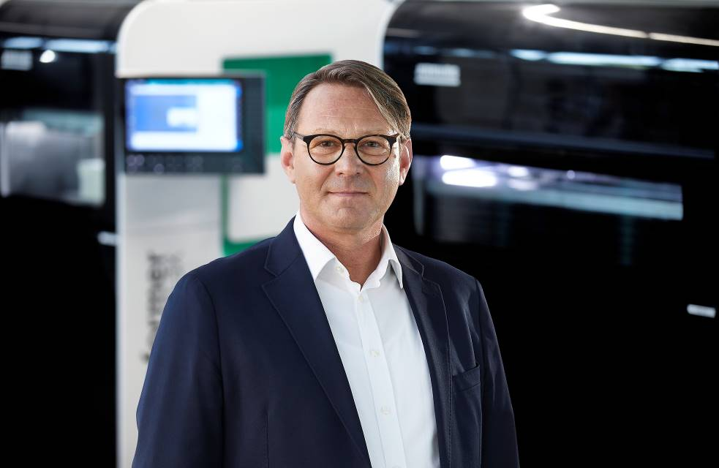

Dr. Victor Roman, Geschäftsführer ARBURGadditive.

Additive_14032024_DSC5849

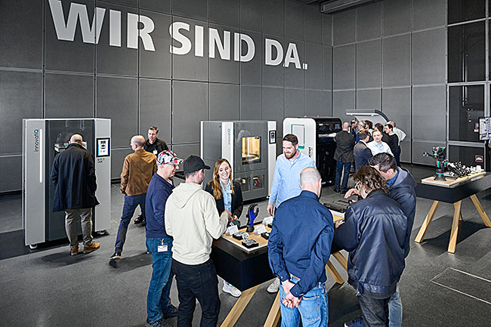

Mit Freeformern und 3D-Druckern der Baureihen TiQ und LiQ (von rechts) bietet ARBURGadditive praktisch für jede Anforderung eine passende Lösung.

Fotos: ARBURG
Foto Download:
https://media.arburg.com/web/f75a3fb46a35010/rapid-tech-2024-arburg-press-preview/

Pressemitteilung
Datei: Pressevorbericht RapidTech 2024_de_2.doc
Zeichen: 3.184
Wörter: 412

Diese und weitere Pressemitteilungen finden Sie zum Download auch auf unserer Website unter www.arburg.com/de/presse/ (www.arburg.com/en/presse/)

Kontakt
ARBURG GmbH + Co KG
Pressestelle
Susanne Palm
Dr. Bettina Keck
Postfach 1109
72286 Loßburg
Tel.: +49 7446 33-3463
Tel.: +49 7446 33-3259
presse_service@arburg.com

Über Arburg
Das 1923 gegründete, deutsche Familienunternehmen gehört weltweit zu den führenden Maschinenherstellern für die Kunststoffverarbeitung. Zur ARBURG Familie zählen auch AMKmotion und ARBURGadditive inklusive innovatiQ.
Das Portfolio umfasst Spritzgießmaschinen, 3D-Drucker für die industrielle additive Fertigung, Robot-Systeme sowie kunden- und branchenspezifische Turnkey-Lösungen. Hinzu kommen digitale Produkte und Services.
In der Kunststoffbranche ist ARBURG Vorreiter bei den Themen Energie- und Produktionseffizienz, Digitalisierung und Nachhaltigkeit. Mit den Maschinen von ARBURG werden Kunststoffprodukte z. B. für die Branchen Mobilität, Verpackung, Elektronik, Medizin, Bau und Apparatebau sowie Freizeit hergestellt.
Die Firmenzentrale befindet sich in Loßburg, Deutschland. Darüber hinaus hat ARBURG eigene Organisationen in 26 Ländern an 36 Standorten und ist zusammen mit Handelspartnern in über 100 Ländern vertreten. Von den insgesamt rund 3.700 Mitarbeitenden sind rund 3.100 in Deutschland beschäftigt und rund 600 in den weltweiten ARBURG Organisationen.
ARBURG ist zertifiziert nach ISO 9001 (Qualität), ISO 14001 (Umwelt), ISO 27001 (Informationssicherheit), ISO 29993 (Ausbildung) und ISO 50001 (Energie).
Weitere Informationen: www.arburg.com, www.amk-motion.com sowie www.arburg.com/arburgadditive.

